Конспект занятия по развитию речи

в подготовительной к школе группе

Тема: Федора Егоровна и ее посуда.
Цель: Систематизация и обобщение знаний детей о посуде.
Задачи:
1.Повторить название посуды, ее виды и назначение (кухонная, столовая, чайная).
2.Повторить названия материалов, из которых может быть сделана посуда.
3.Совершенствовать умение детей образовывать относительные прилагательные, упражнять в согласовании слов в предложении.
4. Упражнять в словообразовании существительных в уменьшительно-ласкательной форме.
5.Учить составлять простые распространённые предложения.
6.Развивать логическое мышление, зрительное и слуховое восприятие.
7.Воспитывать речевую активность, коммуникативные навыки.

Предварительная работа: чтение сказки К. Чуковского «Федорино горе», рассматривание иллюстраций, беседа, рассматривание кукольной и настоящей посуды.

Оборудование:
Посуда разных видов
Магнитная доска
Рисунок «Посуда спряталась»
Мультимедийная презентация «Четвертое лишнее»
Оборудование для дыхательной гимнастики
Мнемотаблица для развития связной речи
Чашка и горошины для рефлексии

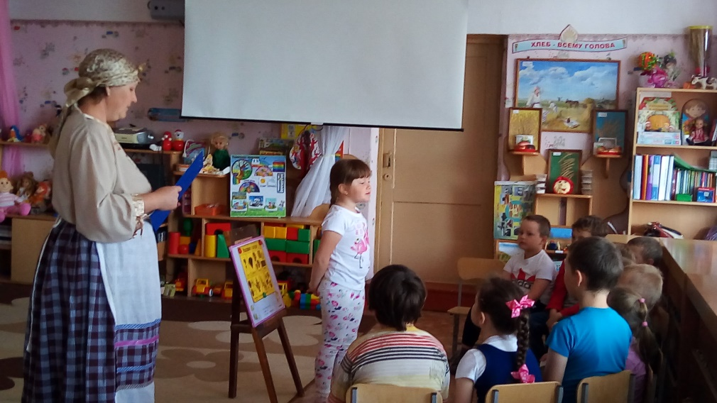

Ход занятия:

1. Организационный момент (мотивация общения)
-Здравствуйте, ребята! Зовут меня Федора Егоровна. Вы меня знаете? А откуда? Кто написал про меня сказку? А о чем она?
Раньше я думала, что посуда мне не нужна и совсем о ней не заботилась. Но когда она сбежала от меня, я поняла, как без нее плохо!

2. Введение в тему
Ребята, а зачем вообще нужна посуда? (Ответы детей)
«Если б не было посуды»
Если б не было посуды,
Нам пришлось бы очень худо.
Мы бы тут же из людей
Превратились в дикарей:
Брали мясо бы руками,
Разрывали бы зубами,
Пили воду бы в реке
Или в грязном ручейке.
К счастью, помогает всюду
Нам различная посуда:
На неё еду кладут,
Из неё едят и пьют.
Сохраняют в ней продукты:
Сыр и масло, хлеб и фрукты…
В ней готовят сотни блюд -
Варят, жарят и пекут!

3. Дидактическая игра «Посуда перепуталась»
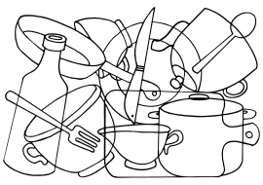
Ой, ребята, знаете, какой беспорядок у меня был раньше? Сейчас покажу!

И непонятно: что да где. Давайте вместе разбираться! Что вы видите на картинке? (Полным ответом)

Теперь я исправилась, посуду полюбила. И знаю о ней много- много. А вы хотите много знать про посуду? Я вам все расскажу, всему научу! А заодно и поиграем с вами!

4. Беседа «Какая бывает посуда?»
Давайте вспомним, какая бывает посуда.
— Как называется та посуда, из которой мы пьем чай? (Чайная посуда)
— Как называется та посуда, из какой мы кушаем? (Столовая посуда)
— Как называется посуда, в которой готовят? (Кухонная посуда)

5.Дидактическая игра «Расставь посуду по местам»
Вот такая разная посуда бывает. Но тут она у нас вся перемешалась и надо бы расставить ее по местам:
-на кухню мы поставим кухонную посуду,
-на стол- столовую,
-а на полочку- чайную.
Рассуждать будем так: Я поставлю чайник на кухню, потому что это кухонная посуда.
Вывод:- Чайник, чашка, блюдце, сахарница. Эта посуда нужна для того чтобы пить чай. Её называют чайная посуда.
- Тарелки, супница, вилка, ложка, солонка, перечница. Этой посудой пользуются за столом во время обеда. Её называют столовой посудой.
- Кастрюля, сковорода, половник, дуршлаг, разделочная доска, таз. Эта посуда нужна на кухне. В ней готовят пищу. Её называют кухонная посуда.

6. Дидактическая игра «Что изменилось?»
Посмотрите ещё раз на столовую посуду и запомните, что где стоит, а потом закройте глаза.
Открываем глаза, посмотрите, что изменилось? (Дети называют отсутствующий предмет или говорят, что изменилось)

7.Дидактическая игра «Из чего сделана посуда?».
Молодцы! С посудой мы с вами разобрались, разложили и расставили все по местам.
Ребята, а из чего делают посуду, из каких материалов?
А сейчас представьте, что вы все мастера – умельцы и изготовили посуду из разного материала. Я буду называть материал из которого сделана посуда, а вы должны сказать, какая посуда из него получилась:
Чайник сделан из железа – чайник какой? (спросить по очереди всех детей)
Ложка из дерева – деревянная ложка
Стакан из стекла – стеклянный стакан
Миска из пластмассы – пластмассовая миска
Горшок из глины – глиняный горшок
Терка из металла – металлический чайник
Чашка из фарфора – фарфоровая чашка
Блюдце из фарфора - фарфоровое блюдце
Ложка из серебра – серебряная ложка
Ваза из хрусталя – хрустальная ваза
Сковорода из чугуна – чугунная сковорода
Нож из стали – стальной нож

8. Дидактическая игра «Каждый продукт в свою посуду».
И вот в такой разной посуде хранятся различные продукты. И для каждого продукта есть своя посуда. Давайте подумаем и назовем, во что мы положим вот такие продукты:
Я положу…
Хлеб – в хлебницу,
Конфеты – в конфетницу,
Перец – в перечницу,
Сахар – в сахарницу,
Масло – в масленку,
Селедку – в селедочницу,
Соль – в солонку,
Салат – в салатницу
Салфетки ставят- в салфетницу
Во что налито молоко (в молочник)
Во что налито кофе (в кофейник)
Ребята, вы все назвали верно, и если делать все правильно, то на кухне всегда будет порядок и тогда уже точно посуда никуда не убежит.
9. Физкультминутка
Ребята, всегда нужно держать посуду в чистоте.
В посуде еду и хранят и готовят
Хозяйки посуду и сушат, и моют.
И от Федоры она не сбежит,
Если чистой на полках лежит.
Давайте мы тоже помоем посуду.
Мы тарелки дружно мыли
Вот так. Вот так. (Дети имитируют мытье посуды)
А потом их вытирали
Вот так. Вот так. (Дети имитируют вытирание)
И на полку убирали.
Вот так. Вот так. (Тянутся на носочках, подняв руки вверх)
А потом мы отдыхали,
дружно, весело плясали. (Пружинка)

Перемыли всю посуду, посуда стала чистая, так и хочется назвать ее ласково.

10. Дидактическая игра «Назови ласково» (Хоровой ответ детей)
Тарелка – тарелочка,
чашка – чашечка,
ложка – ложечка,
вилка – вилочка,
чайник – чайничек,
сковорода – сковородочка,
стакан – стаканчик,
кастрюля – кастрюлька
кружка – кружечка
самовар – самоварчик
11.Дыхательная гимнастика «Вода кипит».
- Ребята, а давайте мы сейчас с вами попьем чай? А что мы должны сделать сначала? Вскипятить воду в чайнике
Чтобы чая нам попить
Надо воду вскипятить.
- Подойдите к столам. Поставьте трубочку в стаканчик. Возьмите стаканчик. Сделайте глубокий вздох через нос, а затем подуйте в соломинку, не раздувая щек.
- Сначала вода закипает потихоньку, и появляются маленькие пузырьки. Потом сильнее, и вот вода закипела, забурлила.
- Кипяток очень горячий. С ним нужно быть очень осторожным.
Вот в чашках у нас ароматный чай /глубокий вдох носом/ Чай оказался слишком горячий, подули /выдох через рот, губы трубочкой/.

12. Игра по формированию понимания предлогов «Ложка и стакан»
Перед ребёнком стоят стаканы с ложками. Взрослый демонстрирует детям действия с этими предметами и комментирует их: «Я положила ложку в стакан. Я достала ложку из стакана. Я положила ложку на стакан. Я положила ложку за стакан».
После этого дети самостоятельно демонстрируют и комментируют свои действия.
12. Развитие связной речи
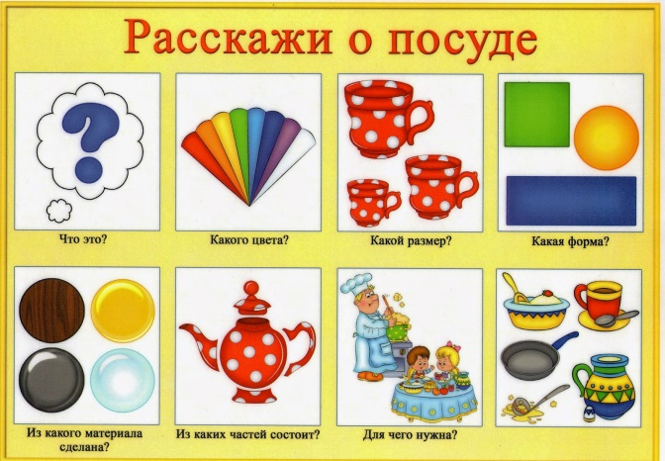
Ребята, а вы обратили внимание, что я пришла к вам с сундуком? Хотите узнать- посмотреть, что лежит в нем? Воспитатель по очереди приглашает к сундуку 3-4 человек. Они достают содержимое сундука и рассказывают о нем, описывают, пользуясь опорной схемой.

Игру начинает воспитатель (дает образец описания):
— название предмета посуды
— цвет
— форма
— части
— из чего сделана
— как используют
1. Это маленькая чашка, она красного цвета. У нее есть ручка, донышко, стенки. Она сделана из фарфора. Из нее пьют чай.
2. тарелка
3. чайник
4. сковорода
5. ложка
Вот и заглянули мы с вами и в сундук Федоры, помогли ей с посудой.

13.Итог занятия. Игра «Четвертый лишний».
Сегодня вы много узнали о посуде, и я предлагаю вам очень сложную игру: «Четвертый лишний».
Найдите лишний предмет и объясните, почему он лишний. (Презентация 4 лишний)

14. Рефлексия.
Украсить чайную чашку горошинами: яркими или темными.



